**Лабораторная работа №1**

**Интеграция систем компьютерной математики и С#-приложений**

Существует достаточно широкий набор средств и способов взаимной интеграции СКМ и других приложений, как правило, эти средства предоставляются самими фирмами-разработчиками СКМ.

Большинство СКМ поддерживают возможность представления в форматах других приложений, например в виде текстовых файлов, или в виде таблиц MS Excel. Однако, это удобно лишь для обмена данными между приложениями, экспортировать функции СКМ такими методами невозможно.

Имеется возможность запускать приложения СКМ из .Net-приложений, использую API-функции Windows, например функцию ShellExecute(). Однако в этом случае затруднена и практически невозможна передача приложению СКМ входных данных и управляющей информации, передача выходных данных от приложения СКМ запустившему его .Net-приложению.

СКМ Mathematica предлагает для взаимной интеграции с .Net-приложениями библиотеку классов .Net/Link. При использовании этой библиотеки возможен вызов .Net из Mathematica, а так же вызов и контроль ядра СКМ Mathematica из приложения .Net. .Net/Link позволяет загружать произвольные .Net-типы в Mathematica, а затем создать .Net-объекты, обращаться к их методам и свойствам непосредственно на языке Mathematica, а так же загружать динамически подключаемые библиотеки или создавать COM-объекты. Библиотека .Net/Link является одним из наиболее удобных средств сопряжения СКМ Mathematica с .Net-приложениями.

Для сопряжения с ядром СКМ Mathematica наиболее удобно использовать динамическую библиотеку Wolfram.NETLink.dll и экспортируемые ей методы. В частности интерфейсы IKernelLink и IMathLink. Эти же средства использованы и для сопряжения интерфейса самой СКМ Mathematica с ее ядром.

Взаимодействие происходит с помощью протокола MathLink. Это платформонезависимый протокол для взаимодействия между приложениями, он является средством для приема и передачи сообщений Mathematica. Протокол используется большим количеством приложений и утилит, ссылающихся на Mathematica. MathLink реализован в виде библиотеки С-функций.

Библиотека классов .Net/Link переносит возможности MathLink в .Net. Библиотека объектно-ориентирована, в ней существует четкое разделение на классы реализации и интерфейсные классы.

Два наиболее важных интерфейса библиотеки, которые в основном и используются при разработке сопряжения, - IKernelLink и IMathLink. Интерфейс IMathLink служит непосредственно для взамиодействия MathLink с .Net. IKernelLink расширяет IMathLink и добавляет некоторые методы высокого уровня. Инетрфейс IMathLink охватывает практически все действия, которые могут быть выполнены .Net-приложением, не учитывая информации о том, с какой программой он связан посредством этого интерфейса. IKernelLink учитывает тот факт, что связь происходим именно с ядром Mathematica.

Так же для разработки сопряжения можно использовать класс Expr библиотеки .Net/Link. Этот класс обеспечивает представление выражений Mathematica в. NET. Expr имеет ряд методов, которые предоставляют информацию о структуре выражений Mathematica, позволяют извлекать компоненты выражений. При работе с выражениями Mathematica, для выявления их структуры и свойств вместо использования низкоуровневых методов IMathLink можно воспользоваться методами Expr: просто прочитать выражение, сгенерированное ядром СКМ, а затем проверить и разложить на составляющие компоненты. Объекты интерфейсного класса Expr могут быть использованы в качестве аргументов для некоторых из наиболее важных методов IKernelLink.

**Примеры сопряжения с Mathematica**

Для установки сопряжения необходимо:

1. Создать новый проект в VS.
2. В папку проекта скопировать библиотеку Wolfram.NETLink.dll. Она находится в папке с установленной системой Mathematica C:\Program Files\Wolfram Research\Mathematica\8.0\SystemFiles\Links\NetLink\ Wolfram.NETLink.dll. После этого библиотеку необходимо добавить в список ссылок проекта и объявить с помощью *using Wolfram.NETLink;*.
3. Далее можно использовать ядро Mathematica для вычислений. Пример:

// создаем соединение с ядром

IKernelLink ml = MathLinkFactory.CreateKernelLink();

// отбрасываем ответ, который ядро посылает при запуске

ml.WaitAndDiscardAnswer();

// Вычислим 2+2 несколькими способами

// Первый способ. Отправляем скрипт ядру и получаем ответ в виде строки

string result = ml.EvaluateToOutputForm("2+2", 0);

// Второй способ. Отправляем скрипт в виде строки и получаем результат, сохраняя его тип.

ml.Evaluate("2+2");

ml.WaitForAnswer();

int intResult = ml.GetInteger();

// Третий способ. Инициализируем и используем пакет вычислений.

ml.PutFunction("EvaluatePacket", 1);

ml.PutFunction("Plus", 2); //используем функцию сложения и два аргумерта

ml.Put(2);//первый агрумент

ml.Put(2);//второй агрумерт

ml.EndPacket(); //окончание пакета вычислений

ml.WaitForAnswer();

intResult = ml.GetInteger();

// Закрываем соединение с ядром

ml.Close();

**Задания на лабораторную работу**

Необходимо реализовать сопряжение с ядром Wolfram Mathmatica и с его помощью выполнить следующие задания. Ввод и вывод осуществлять с помощью пользовательского интерфейса, реализованного на языке программирования C# с помощью MS Visual Studio. Оценить затраты времени на решение задачи с использованием функций СКМ.

1) Упростить выражение, которое пользователь вводит в виде строки. Найти значение этого выражения в заданныx пользователем точкаx.

2) Построить график функции ошибок Erf на диапазоне заданном пользователем. График сохранить на жесткий диск в виде файла .bmp. Найти значения функции ошибок в заданных пользователем точках.

3) Построить график функции на диапазоне заданном пользователем. Функция вводится в виде строки. График сохранить на жесткий диск как файл .bmp.

4) Найти решение системы уравнений



при значениях параметров a и b вводимых с клавиатуры.

5) Задано уравнение с параметром *a*: *3x2-2x-a=0*. Диапазон и шаг дискретного изменения параметра задаются пользователем. Необходимо найти максимальное и минимальное решение уравнения при таком изменении *a*.

6) Найти решения уравнения *x2+a*x+b=0* при значениях параметров *a* и *b* вводимых с клавиатуры.

7) Найти максимальное и минимальное значение функции *y=3*x3-2*x2+7* при дискретном изменении *х*. Диапазон и шаг изменения вводится пользователем. Построить график функции на заданном диапазоне и сохранить его на диск в виде .bmp файла.

8) Решить задачу линейного программирования:

Для изготовления трех видов изделий *А*, *В* и *С* используется токарное, фрезерное, сварочное и шлифовальное оборудование. Затраты времени на обработку одного изделия для каждого из типов оборудования указаны в таблице 1. В ней же указан общий фонд рабочего времени каждого из типов используемого оборудования, а также прибыль от реализации одного изделия каждого вида. Требуется определить, сколько изделий и какого вида следует изготовить предприятию, чтобы прибыль от их реализации была максимальной.

Таблица 1

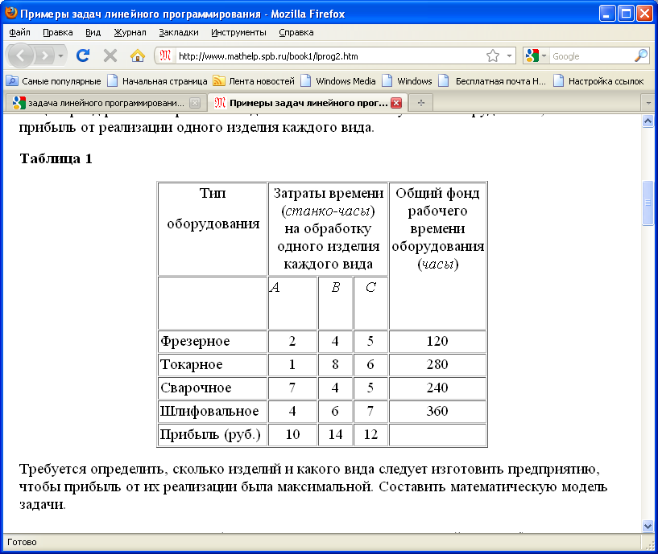

9) Найти решения уравнения *b*x2+a*x+b=0* при значениях параметров *a* и *b* вводимых с клавиатуры.

10) Задано уравнение с параметром *a*: . Диапазон и шаг дискретного изменения параметра задаются пользователем. Необходимо найти максимальное и минимальное решение уравнения при таком изменении *a*.

11) Найти максимальное и минимальное значение функции  при дискретном изменении *х*. Диапазон и шаг изменения вводится пользователем. Построить график функции на заданном диапазоне и сохранить его на диск в виде .bmp файла.

**Содержание отчета о лабораторной работе**

1. Содержание решаемой задачи и результаты ее решения
2. Полученный программный код
3. Оценка затрат времени на решение задачи с использованием функций СКМ
4. Оценка возможных путей использования ресурсов СКМ при выполнении магистерской диссертации
5. Выводы по результатам работы